
"Memorial Florestano Vancini"
Sala Boldini.
via Gaetano Previati 18, Ferrara,
Martedì 13 novembre e martedì 18 novembre 2018
Programma del 13 novembre :
- ore 10,00 , PROIEZIONE GRATUITA del film " LA NEVE NEL BICCHIERE" per gli studenti delle scuole ferraresi di I e II grado.
,- ore 21,00 , PROIEZIONE GRATUITA PER TUTTI del film "AMORE AMARO".

Programma del 20 novembre
- ore 10,00 , PROIEZIONE GRATUITA del film " I LUNGHI GIORNI DELLA VENDETTA" per gli studenti delle scuole ferraresi di I e II grado.
- ore 20,30 , PROIEZIONE GRATUITA PER TUTTI del film "LA NEVE NEL BICCHIERE".

Le proiezioni saranno introdotte da Paolo Micalizzi, critico cinematografico, storico del Cinema, presidente onorario FFC.

Schede dei film:

Titolo originale: LA NEVE NEL BICCHIERE
Anno: 1984
Durata: 144' ( versione cinematografica)
Genere: Drammatico
Regia: Florestano Vancini
Sinossi:
Il film racconta una saga familiare che attraversa trent'anni di storia e di mutamenti sociali in Italia. Protagonista una famiglia di contadini, la cui vicenda si svolge dagli ultimi anni del 1800 fino al 1927. Il film mostra le loro dure condizioni di vita di contadini emiliano-romagnoli, le loro lotte socio-politiche ( le lotte dei braccianti, le prime leghe socialiste, gli scioperi) per il miglioramento delle loro condizioni di vita, sino al trasferimento nella città di Bologna e l'avvento del fascismo.
Il film è stato girato per buona parte nel comune di Argenta( Consandolo, oasi di Campotto) , ed è tratto dall'omonimo romanzo dello scrittore Nerino Rossi.

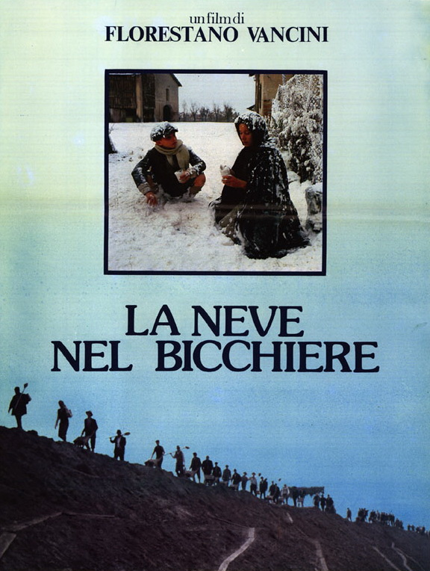

Titolo originale: Amore Amaro
Anno: 1974
Durata: 106'
Genere: Drammatico
Regia: Florestano Vancini
Sinossi:
Il film, ambientato nella Ferrara degli anni '30, narra la storia di un amore impossibile tra un giovane studente antifascista e una trentacinquenne vedova e con un figlio. Le differenze sociali e le inconciliabili tendenze politiche impediranno lo svilupparsi della relazione.
Con questa interpretazione, Lisa Gastoni si aggiudicò il Nastro d'Argento alla migliore attrice protagonista del 1975
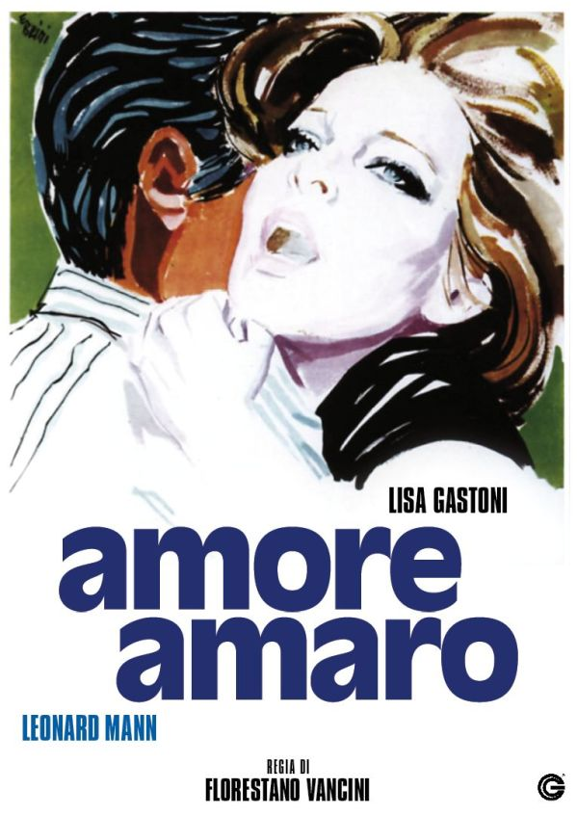

Titolo originale: I LUNGHI GIORNI DELLA VENDETTA
Anno: 1967
Durata : 123'
Regia: Stan Vance (Florestano Vancini)
Sinossi: Il padre di Ted è stato assassinato e lui finisce in galera per un omicidio che non ha commesso. Evaso, cercherà l'assassino del padre e di scoprire il motivo per cui era stato messo in prigione e la vendetta sarà metodica ed inesorabile.
Stan Vance è lo pseudonimo di Florestano Vancini.
Il regista Quentin Tarantino considera questo film uno dei migliori spaghetti-western mai girati ed ha inserito un tema della colonna sonora nel suo film Kill Bill Vol.2.

